 | Das Bild eingescannt bei Übergabe:
Bild: | Von :  Gerhard Veitsberger  A 8280 Fürstenfeld Kirchenplatz 9 | Bankverbindung:  Steiermärkische Sparkasse  BLZ: 20815  KtoNr.: 29901031376
Wert des Bildes | An: | Bankverbindung:
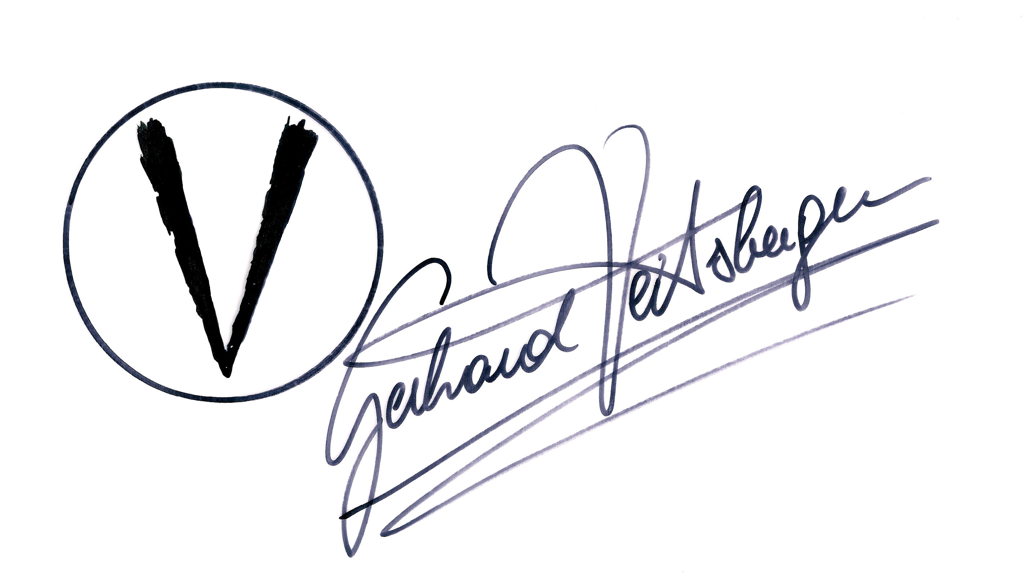
Vereinbarung über ein Bilder-Leasing
Fürstenfeld am 12.8.2008
Vereinbarung:
Meine Leistung:
Ich überlasse Ihnen das obengenante Bild zur Ihrer persönlichen Verwendung. Bei regelmäßiger Bezahlung der Leasingrate durch den Leasingnehmer verzichte ich auf jeden Verfügungsanspruch
Das oben genannte Bild geht nach vollständiger Bezahlung ohne weitere Formalität in Ihren Besitz über.
Ihre Gegenleistung:
Leasingrate pro Monat:
Anzahl der Raten:
Dauer:
Zahlungsbeginn:
Zahlungsende:

Rahmen-Vereinbarungen :
- Das Bild bleibt bis zur vollständigen Bezahlung in meinem Besitz, daher ist bis zu vollständigen Bezahlung ein Weiterverkauf durch den Leasingnehmer nicht zulässig.
- Ein Aussetzen der Leasingrate von maximal ½ Jahr ist möglich.
- Wenn diese Frist verstrichen ist, verpflichtet sich der Leasingnehmer das Bild an mich zu retournieren. Damit endet die Leasingvereinbarung ohne eine finanzielle Nachforderung durch Sie an mich
- Eine frühzeitige Beendigung zur Bezahlung des ausstehenden Restbetrages ist jederzeit möglich
- Die BILDER-Leasingvereinbarung ist auf Dritte übertragbar, erfordert jedoch eine neue Vereinbarung mit mir.

Leasinggeber: Leasingnehmer:

…………………………………… ……………………………
Gerhard Veitsberger

Vereinbarungsende:
Datum: |  | Unterschrift Vereinbarungspartner
Bezahlter Betrag Leasing: |  | Restbetrag:
Zahlungsübersicht BILDER LEASING

